Podstawy techniki mikroprocesorowej 2

Ćwiczenie 1

Łukasz Chwistek

Nr. albumu: 243662

# Wstęp

Ćwiczenie polegało na symulacji układu z mikrokontrolerem atmega32, dwóch przycisków oraz dwóch diod LED. Miały być one włączane lub wyłączane przy naciśnięciu przypisanego jej przycisku.

# Schemat układu

Porty A0 i A1 domyślnie znajdują się w stanie wysokim, naciśnięcie przycisku powoduje zwarcie portu do masy i wystawienie 0 logicznego. Diody nie świeca się kiedy na portach A2 i A3 występuje stan wysoki. Przejście portów A2 i A3 na stan niski powoduje zwarcie do masy źródła zasilania, dzięki czemu diody LED zaczynają przewodzić i świecą.

# 

# Kod programu

Program został wykonany i skompilowany za pomocą pakietu WinAVR oraz VSCode z konfiguracją zawartą w pliku Makefile.

Porty są konfigurowane za pomocą odpowiedniego ustawienia rejestru DDRx, gdzie ustalany jest kierunek pracy portu. Poprzez zmiany odpowiednich bitów w rejestrze PORTx ustawiane są wartości na pinach I/O, a ich odczyt odbywa się poprzez sprawdzanie wartości w rejestrze PINx. Stan diody jest przełączany przez użycie odpowiednich warunków oraz maski NOT, która jest zaprzeczeniem stanu logicznego. Wprowadzone opóźnienia maja na celu redukcję drgań styków.

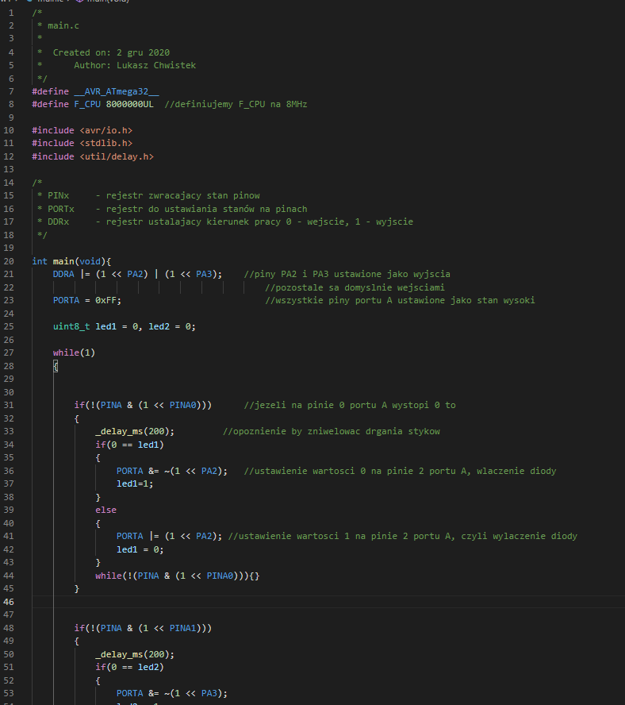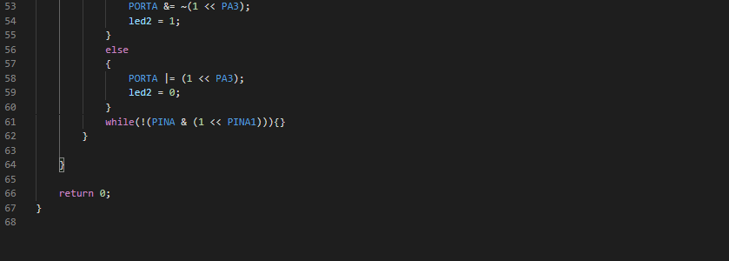

# Wyniki

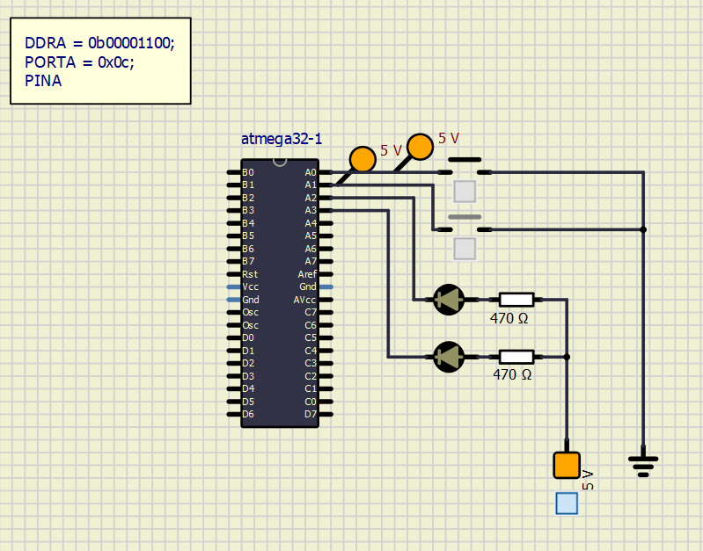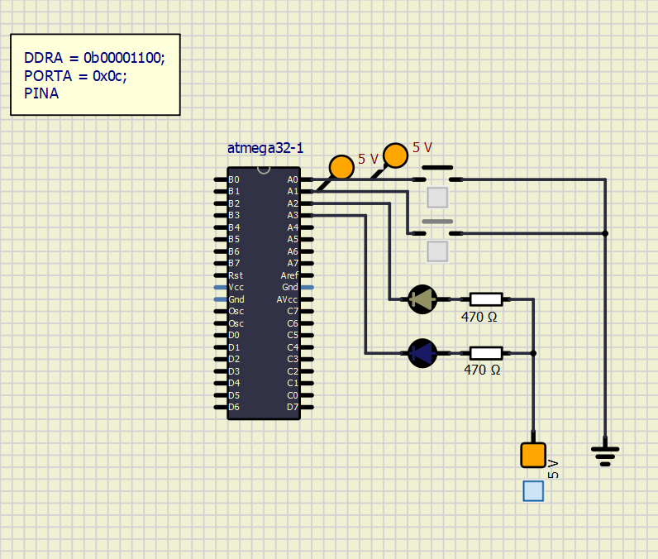Po kompilacji programów i wgraniu ich do mikrokontrolera oba programy pracują zgodnie z założeniami. Wciśnięcie przycisku zapala diodę LED, a ponowne wciśnięcie ją gasi.

# Wnioski

Programy wykonują swoje algorytmy zgodnie z założeniami, co pokazuje, że schemat i programy zostały wykonane poprawnie. Skorzystanie z Visual Studio Code z programem WinAVR usprawniło przebieg pracy.